Naturkundemuseum
Teilaufgabe 1:
RICHTIG | Nur das 4. Kästchen wurde angekreuzt (eines Naturkundemuseums.).
Teilaufgabe 2:
RICHTIG | Sinngemäß: Um den Flug der Tiere zu verstehen/ zu sehen.
Teilaufgabe 3:
RICHTIG | Nur das 3. Kästchen wurde angekreuzt (freitags um 14.00 Uhr).
Teilaufgabe 4:
RICHTIG | Nur das 3. Kästchen wurde angekreuzt (Walderlebnisspiele).
Teilaufgabe 5:
RICHTIG | Nur das 4. Kästchen wurde angekreuzt (Muschelwerkstatt).
Teilaufgabe 6:
RICHTIG | Es wird begründet widersprochen. Z. B. sinngemäß:  - Nein, es werden auch Künstler angesprochen.  - Nein, man kann auch als Detektiv oder Künstler den Wald erforschen.  - Nein, man kann ja auch die Natur malen/ dort malen.  - Nein, Katrin kann auch einen Stift mitnehmen und den Wald malen.
Teilaufgabe 7:
RICHTIG | Sinngemäß: Weil man etwas bastelt (bauen kann)/ die Bastelmaterialien/ Muscheln Geld kosten./ Weil man etwas mit nach Hause nehmen kann./ Weil die Dinge, die man dort baut, Geld kosten.
Teilaufgabe 8:
Hinweis: Die Aufgabe gilt als richtig bearbeitet, wenn mindestens 5 Kästchen richtig angekreuzt wurden.
RICHTIG | 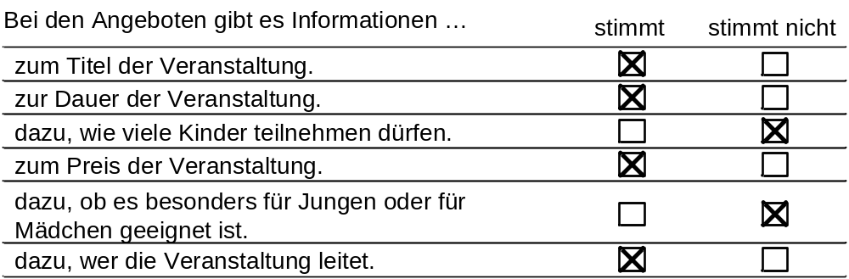

Teilaufgabe 9:
RICHTIG | Sinngemäß:  - 1/eins und 2/zwei  - "Luftexperimente" / "Herrscher der Lüfte" und "Drachen schauen und Drachen bauen" / "Flugsaurier".  Die Reihenfolge der Informationen ist unerheblich.
Teilaufgabe 10:
RICHTIG | Sinngemäß: unter der Internetadresse www.naturkundemuseum-angebote.de/ im Internet/ am Telefon/ vor Ort

